E23D1008 岩元 風弥

作品説明

作品の目的

一回一回検索せずにサイト先にとべるサイトを作りたかった。

作品の機能の概要

サイトのURLを登録でき、下の方に登録したURLが表示されそれをクリックするとサイトにとべる。登録したサイトの左にチェックボックスがありそれを選択して削除ができる。

ビルド方法

Windows 10,11, macOS, etc...

GitHubにあるprojectフォルダーをダウンロードしてVSCodeを開きGitHubでダウンロードしたprojectフォルダーを読み込む。そのフォルダーのダウンロード場所はCドライブにする。次にブラウザからPHPをダウンロードする。

次にVSCode内の拡張機能でPHP Serverという拡張機能をダウンロードする。

VSCodeの一番上の真ん中にある検索する場所にsetting.jsonと調べてそのファイルを開く。

そこに”phpserver.phpPath”:”　”,←に自分のphp.exeが入っているパスを書く。

VSCodeのターミナルにphp -S localhost:8000と書いて実行する。

ブラウザの検索でhttp://localhost:8000/と書いてアクセスする。

機能説明

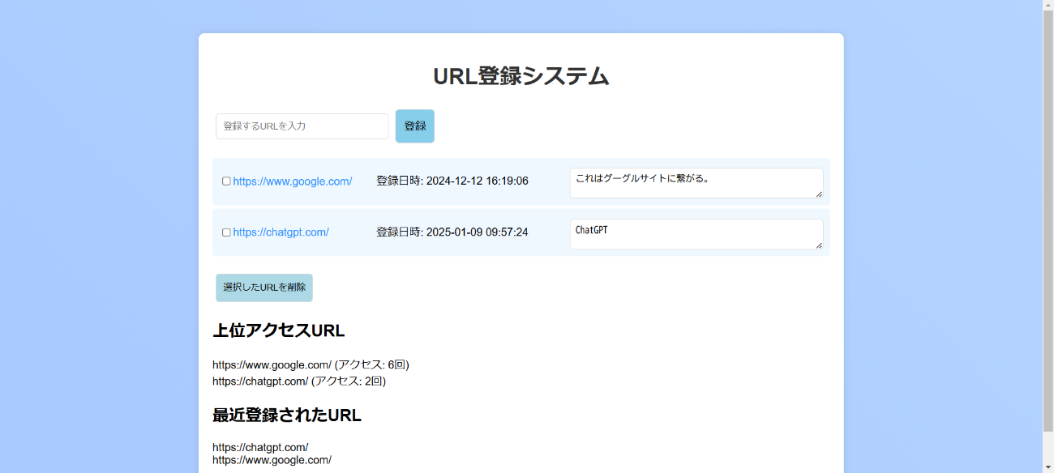

上側にある「登録」というボタンを押すと、そのボタンの左にある「登録するURLを入力」と書いてある部分に実際のサイトのURLをかいたものが下に表示されアクセスできる。

登録したサイトの右に登録日時とその右にメモができるようになっている。

登録したURLの下に「選択したURLを削除」というボタンがあり、登録したURLの左に□がありチェックボックスになっておりチェックしてからその「選択したURLを削除」ボタンを押せば削除する。

他にも下側にアクセス回数が多いURLと最近登録したURLが3つまで表示される。

ボタンにマウスカーソルを乗せると少しだけボタンが大きくなり、画像だから分からないが背景は青色のグラデーションで常に色が変わり続けている。